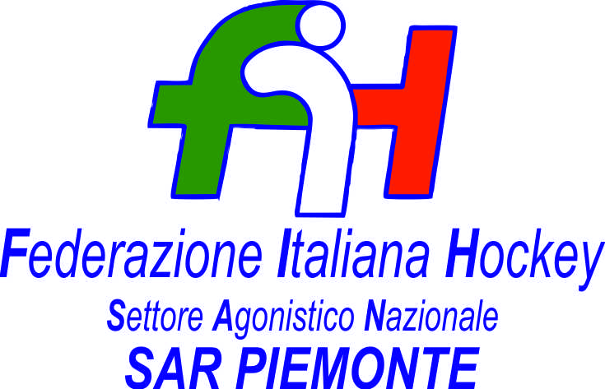

FEDERAZIONE ITALIANA HOCKEY - SAN PIEMONTE

Cocco Felicita Str. Casa del Bosco 19 12042 BRA CN - tel. 347.1106091 - 349.9703176
e-mail - sar1.felicocc@libero.it sanpiemonte@federhockey.it

Bra, 02 Novembre 2022

C.U. 052 - MODIFICHE CALENDARIO UNDER 14 MASCHILE

DI SEGUITO MODIFICHE APPORTATE AL CALENDARIO UNDER 14 MASCHILE NELLA GIORNATA DEL 13.11.2022 A TORINO PER MOTIVI DI ILLUMINAZIONE
SI DISPUTERANNO DUE PARTITE IN CONTEMPORANEA

ORE 10.00 CAMPO A ORE 10.00 CAMPO B
NICHELINO RASS. - USD MONCALVESE RASSEMBLEMENT - SHP BONOMI

ORE 12.00 CAMPO A ORE 12.00 CAMPO B
RASSEMBLEMENT - USD MONCALVESE NICHELINO RASS. - SHP BONOMI

Cordiali Saluti

SAN PIEMONTE

Cocco Felicita

___________________________________________________________________________________
 | 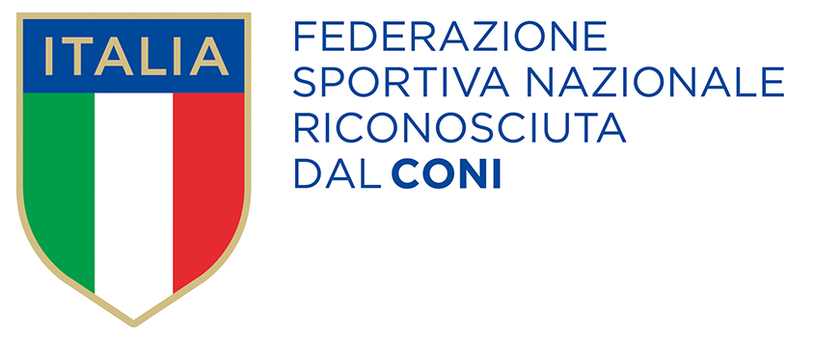
  Responsabile S.A.R. Piemonte: Felicita COCCO
  Tel. 347/1106091 – 349/9703176 – e-mail: sanpiemonte@federhockey.it
  Partita Iva 01384511000 – Cod. Fiscale 05288960585

